République Tunisienne  Ministère de la santé  Université de Monastir  Ecole supérieure des sciences et techniques de la Santé de Monastir |  | الجمهورية التونسية  وزارة الصحّة  وزارة التعليم العالي والبحث العلمي  جامعة المنستير  المدرسة العليا لعلوم وتقنيات الصحّة بالمنستير
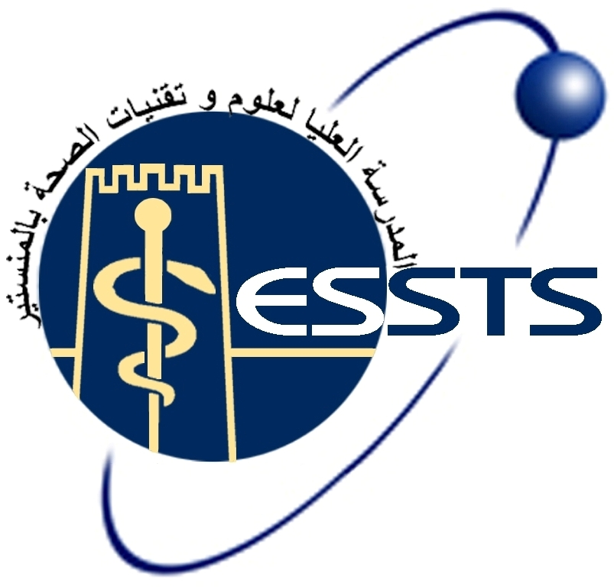

إعـلام هامّ
عملا بمقتضيات المرسوم عدد 1 لسنة 2021 المؤرخ في 22 أكتوبر 2021 الصادر عن سيادة رئيس الجمهورية والمتعلق باجبارية الاستظهار بجواز التلقيح الخاص بفيروس "سارس-كوف2"
يرجى من كافة الأساتذة الكرام إيداع نسخة من جواز التلقيح الخاص بهم لدى السيد لسعد بلحاج صالح أو السيد حسن إبراهيم مكتب شؤون التدريس بالمدرسة إجباريعلما أنه قد حدّد آخر آجل للقيام بذلك يوم السبت 20 أكتوبر2021
مع الشكر المسبق على حسن تفهمكم وتعاونكم معنا.
المدير
الأستاذ شوقي لوصيّف

